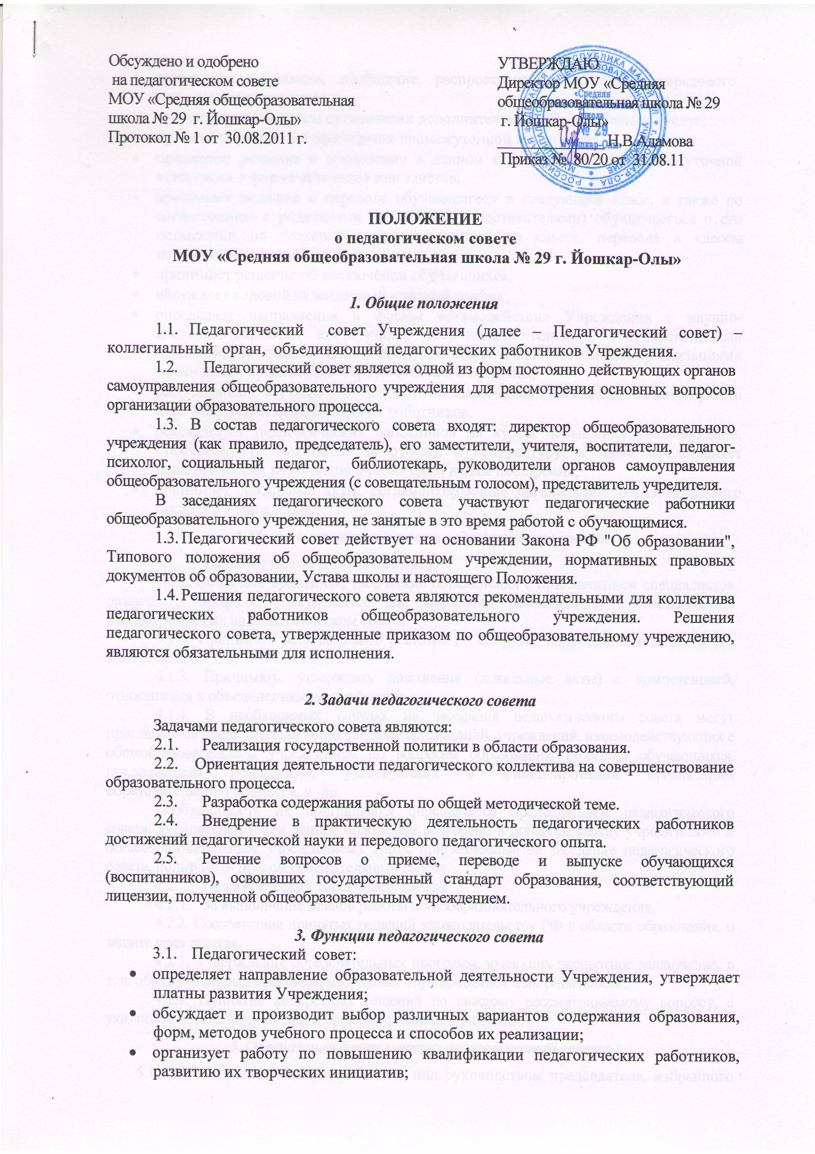  Обсуждено и одобрено  на педагогическом совете  МОУ «Средняя общеобразовательная  школа № 29 г. Йошкар-Олы»  Протокол № 1 от 30.08.2011 г. |  | УТВЕРЖДАЮ  Директор МОУ «Средняя общеобразовательная школа № 29  г. Йошкар-Олы»  ______________ Н.В.Адамова  Приказ № 80/20 от 31.08.11

ПОЛОЖЕНИЕ
о педагогическом совете
МОУ «Средняя общеобразовательная школа № 29 г. Йошкар-Олы»

1. Общие положения
1.1. Педагогический совет Учреждения (далее – Педагогический совет) – коллегиальный орган, объединяющий педагогических работников Учреждения.
  - Педагогический совет является одной из форм постоянно действующих органов самоуправления общеобразовательного учреждения для рассмотрения основных вопросов организации образовательного процесса.
1.3. В состав педагогического совета входят: директор общеобразовательного учреждения (как правило, председатель), его заместители, учителя, воспитатели, педагог-психолог, социальный педагог, библиотекарь, руководители органов самоуправления общеобразовательного учреждения (с совещательным голосом), представитель учредителя.
В заседаниях педагогического совета участвуют педагогические работники общеобразовательного учреждения, не занятые в это время работой с обучающимися.
- Педагогический совет действует на основании Закона РФ "Об образовании", Типового положения об общеобразовательном учреждении, нормативных правовых документов об образовании, Устава школы и настоящего Положения.
- Решения педагогического совета являются рекомендательными для коллектива педагогических работников общеобразовательного учреждения. Решения педагогического совета, утвержденные приказом по общеобразовательному учреждению, являются обязательными для исполнения.

2. Задачи педагогического совета
Задачами педагогического совета являются:
  - Реализация государственной политики в области образования.
2.2. Ориентация деятельности педагогического коллектива на совершенствование образовательного процесса.
2.3. Разработка содержания работы по общей методической теме.
2.4. Внедрение в практическую деятельность педагогических работников достижений педагогической науки и передового педагогического опыта.
2.5. Решение вопросов о приеме, переводе и выпуске обучающихся (воспитанников), освоивших государственный стандарт образования, соответствующий лицензии, полученной общеобразовательным учреждением.

3. Функции педагогического совета
  - Педагогический совет:
- определяет направление образовательной деятельности Учреждения, утверждает платны развития Учреждения;
- обсуждает и производит выбор различных вариантов содержания образования, форм, методов учебного процесса и способов их реализации;
- организует работу по повышению квалификации педагогических работников, развитию их творческих инициатив;
- организует выявление, обобщение, распространение, внедрение передового педагогического опыта;
- рассматривает вопросы организации дополнительных образовательных услуг;
- принимает решение о проведении промежуточной аттестации;
- принимает решение о проведении в данном календарном году промежуточной аттестации в форме экзаменов или зачётов;
- принимает решение о переводе обучающегося в следующий класс, а также по согласованию с родителями (законными представителями) обучающегося о его оставлении на повторное обучение в том же классе, переводе в классы компенсирующего обучения;
- принимает решение об исключении обучающихся;
- обсуждает годовой календарный учебный график;
- определяет направления и формы взаимодействия Учреждения с научно-исследовательскими институтами, творческими союзами, государственными органами, органами местного самоуправления и общественными организациями по вопросам организации образовательного процесса;
- рассматривает и утверждает экспертные заключения соискателей на категорию в ходе аттестации педагогических работников;
- рекомендует педагогических работников на курсы повышения квалификации, стажировку (в том числе за рубеж), в аспирантуру, а также представляет педагогических работников к различным видам поощрения;
- принимает локальные акты, регламентирующие организацию образовательного процесса Учреждения.
4. Права и ответственность педагогического совета
4.1. Педагогический совет имеет право:
4.1.1. Создавать временные творческие объединения с приглашением специалистов различного профиля, консультантов для выработки рекомендаций с последующим рассмотрением их на педагогическом совете.
4.1.2. Принимать окончательное решение по спорным вопросам, входящим в его компетенцию.
4.1.3. Принимать, утверждать положения (локальные акты) с компетенцией, относящейся к объединениям по профессии.
4.1.4. В необходимых случаях на заседания педагогического совета могут приглашаться представители общественных организаций, учреждений, взаимодействующих с общеобразовательным учреждением по вопросам образования, родители обучающихся, представители учреждений, участвующих в финансировании организации образовательного процесса, и др.
Необходимость их приглашения определяется председателем педагогического совета, учредителем (если данное положение оговорено в договоре между учредителями и общеобразовательным учреждением). Лица, приглашенные на заседание педагогического совета, пользуются правом совещательного голоса.
4.2. Педагогический совет ответственен:
    - За выполнение планов работы общеобразовательного учреждения.
4.2.2. Соответствие принятых решений законодательству РФ в области образования, о защите прав детства.
4.2.3. Утверждение образовательных программ, имеющих экспертное заключение, в т. ч. образовательных программ, избранных обучающимися и их родителями.
4.2.4. Принятие конкретных решений по каждому рассматриваемому вопросу, с указанием ответственных лиц и сроков исполнения решений.
5. Организация деятельности педагогического совета
- Педагогический совет работает под руководством председателя, избранного открытым голосованием на учебный год.
- Педагогический совет избирает из своего состава секретаря совета.
- Педагогический совет работает по плану, являющемуся составной частью плана работы общеобразовательного учреждения на учебный год.
- Заседания педагогического совета созываются, как правило, не менее одного раза в квартал в соответствии с планом работы или по мере необходимости для решения вопросов, относящихся к компетенции педагогического совета.
- Решения педагогического совета принимаются большинством голосов при наличии на заседании не менее двух третей его членов. При равном количестве голосов решающим является голос председателя педагогического совета.
- Организацию выполнения решений педагогического совета осуществляет его председатель и ответственные лица, указанные в решении. Информацию о выполнении решений педсовета обобщает секретарь. Результаты этой работы сообщаются членам педагогического совета на последующих его заседаниях.
- Председатель в случае несогласия с решением педагогического совета приостанавливает выполнение решения, извещает об этом учредителей общеобразовательного учреждения, которые в трехдневный срок при участии заинтересованных сторон обязаны рассмотреть такое заявление,
ознакомиться с мотивированным мнением большинства педагогического совета и вынести окончательное решение по спорному вопросу.
6. Документация педагогического совета
- Заседания педагогического совета оформляются протоколом. В книге протоколов фиксируются ход обсуждения вопросов, выносимых на педагогический совет, предложения и замечания членов педсовета. Протоколы подписываются председателем и секретарем совета.
- Протоколы о переводе обучающихся в следующий класс и выпуске оформляются списочным составом. Решения педагогического совета о переводе и выпуске утверждаются приказом по общеобразовательному учреждению.
- Нумерация протоколов педсовета ведется с начала учебного года.
- Книга протоколов педагогического совета общеобразовательного учреждения входит в номенклатуру дел, хранится постоянно и передается по акту.
Книга протоколов педагогического совета пронумеровывается постранично, прошнуровывается, скрепляется подписью руководителя и печатью общеобразовательного учреждения.

